PRACOVNÝ LIST

PROGRAMOVANIE – FUNKCIE S PARAMETRAMI PRE KRESLENIE

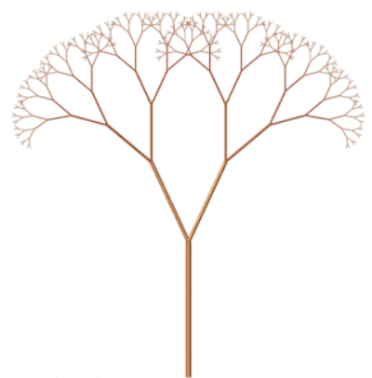Úloha 1

Preskúmajte strom na obrázku a pokúste sa nájsť nápad, ako by sa dal nakresliť pomocou nejakého jednoduchého geometrického vzoru (načrtnite ho).

Úloha 2

Preskúmajte dvojice stromov a zistite, v čom sa líšia pri Vašom pôvodne navrhnutom geometrickom vzore:

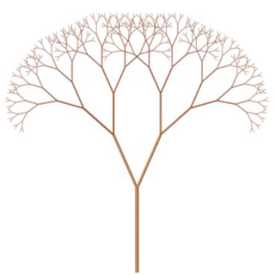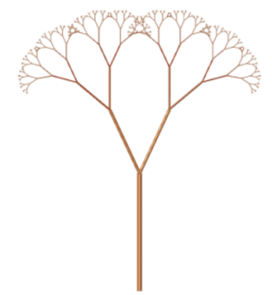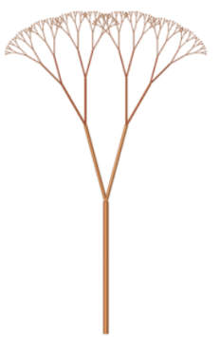

Úloha 3

Preskúmajte nasledujúce dva stromy na obrázku a načrtnite k nim zodpovedajúci geometrický vzor (porovnajte ho so vzorom z úlohy 1).

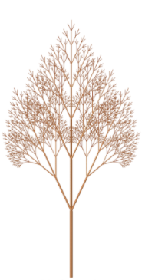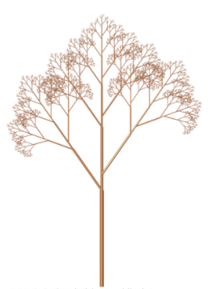

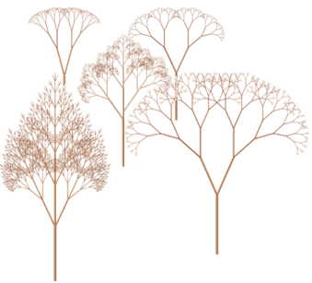Úloha 4

Ako by teda mohli vyzerať parametre funkcie **strom**, ktorou by sme dokázali vykresľovať rôzne stromy?

*def* ***strom*** *( , , , )*

Ako by sa dali ešte pomocou ďalších parametrov meniť/vylepšovať vykresľované stromy?

Úloha 5

1. Navrhnite funkciu **luce(dlzka**), ktorá bude vykresľovať rôzne veľké slnko podľa tohto vzoru:

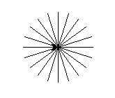

1. Vylepšite svoju funkciu na funkciu **luce(dlzka, pocet**) tak, aby vedela kresliť slnká aj s rôznym počtom lúčov, teda napr. :

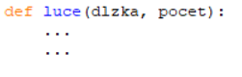

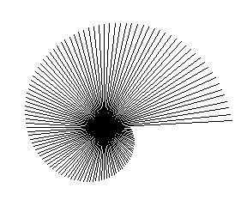Pomocou neznámej funkcie **divne_luce**sme nakreslili nasledujúci obrázok:

V čom sa naša neznáma funkcia líši od Vašej funkcie **luce**?

_____________________________________________________________

Úloha 6

1. Vytvorte súbor **kruhy.py** s nasledovným krátkym kódom:

Vyskúšajte ho a zistite, ako funguje príkaz **circle** . Čo predstavuje jeho parameter (t.j. hodnota 50)?

_______________________________________________

1. 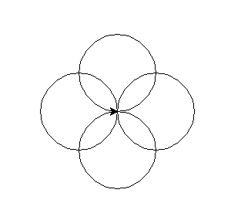Vytvorte funkciu **ruzica**, ktorá nakreslí nasledovnú ružicu:
2. 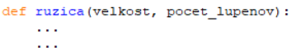Upravte funkciu **ruzica** tak, aby ste pomocou nej vykreslili rôzne ružice, napr.:

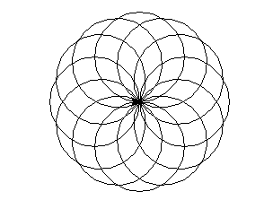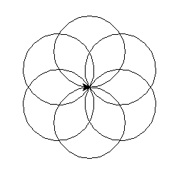

Úloha 7

Vytvorte súbor **stvorce.py** s funkciou **stvorec** na vykresľovanie rôzne veľkých štvorcov a funkciou **obrazec**, ktorá bude pomocou volania funkcie **stvorec**vykresľovať nasledovné obrazce:

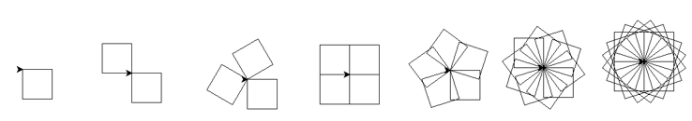



Úloha 8 (povinná)

1. Upravte funkciu **obkladacka**v súbore **obklad.py** na funkciu **novy_vzor(velkost, farba)** tak, aby vykresľovala na obkladačku symetrický vzor danej veľkosti a farby podľa požiadaviek zákazníka, napr.:

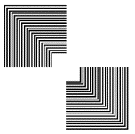

1. Doplňte do programu funkciu **dekoracny_pas(pocet, velkost, farba)**, ktorá vykreslí stanovený počet obkladačiek požadovanej veľkosti a farby v dekoračnom páse do kúpeľne, napr.:



Úloha 9 (povinná)

Upravte svoju funkciu **pyramida**v súbore **pyramidy.py** z minulej hodiny (úloha 11 v pracovnom liste, príp. použite priložený rovnomenný súbor z priečinku s pracovnými súbormi) na **pyramida(pocet_poschodi,rozmer_vrcholu,vyska_poschodia)** tak, aby vykresľovala pyramídu s určeným rozmerom vrcholu a zvolenou výškou poschodia:



Poznámka: Pokiaľ pracujete s priloženým pracovným súborom, na vyriešenie úlohy budete potrebovať modifikovať aj funkciu **poschodie**.

Úloha 10 (dobrovoľná)

1. 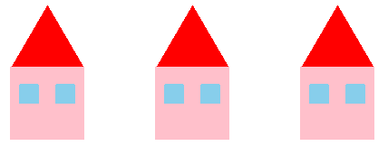V súbore **dom.py** z minulej hodiny (úloha 10 v pracovnom liste, príp. použite priložený rovnomenný súbor z priečinku s pracovnými súbormi) vytvorte funkciu ***ulica(velkost,pocet,vzdialenost,farba)*** na vykreslenie požadovaného počtu rovnako veľkých domov s určeným rozostupom medzi nimi a farbou omietky:
2. Doplňte do programu na záver aj vykreslenie cesty alebo chodníka spájajúceho všetky nakresleného domy:

Úloha 11 (samohodnotiaci test)

Načrtnite, aký obrazec vykreslí nasledujúci program:

